PLAYBOOK MASTER · FRAMEWORK ELYSIAN
MÓDULO 0 — FUNDAÇÃO
A Stack de Engenharia de Negócios e a Lógica de Transformação Determinística

A teoria-mãe do método. Não é um manual de passos — é o motor que ensina o consultor a transformar qualquer processo intuitivo em previsível, e a derivar dele todas as ferramentas.
v1 — corpo teórico consolidado · Julho 2026 · Uso interno / confidencial

Como usar este módulo
Este é o Módulo 0 porque vem antes de tudo. Antes de qualquer ferramenta, formulário ou script, o consultor precisa pensar como a Aurora pensa. Os módulos operacionais (o Portão de Dupla Trilha, o Diagnóstico, a Cadência) não são regras a decorar — são saídas deste motor. Quem entende o motor deriva ferramentas novas sozinho; quem só decora receita trava no primeiro caso fora do script.
- A ordem de construção do método é deliberada: teoria primeiro (este módulo), depois as ferramentas, depois os testes clínicos (simulados) e só então os testes práticos (no cliente real). Construímos o gerador antes das peças.
A ideia central em uma frase Determinismo não é eliminar o humano. É eliminar a variabilidade onde ela é desperdício — e colocar o humano exatamente onde a regra não garante o resultado.

Índice

1. O que é determinismo (e o que não é)
O inimigo não é o humano — é o resultado imprevisível. A Síndrome do Hopium é, na sua essência, variabilidade: o mesmo lead, na mão de dois vendedores (ou do mesmo vendedor em dois humores), gera dois desfechos diferentes. Determinismo é o oposto: mesmo input, mesmo output.
Por isso determinismo não significa automatizar tudo nem demitir pessoas. Significa: onde a decisão é regrável e o erro é barato, a máquina decide (sem variabilidade); onde a decisão exige julgamento, relação ou lida com o inédito, o humano decide — mas de forma estruturada, não por palpite. O feeling não é descartado; ele vira um peso estatístico, nunca o veredito.

2. A arquitetura: a Stack de três camadas
Todo processo determinístico da Aurora tem a mesma arquitetura de três camadas. Elas são o formato final; a Lógica de Transformação (parte 3) é o método que as preenche.
Camada | Função
1 · Triagem e Roteamento | O motor de regras. Lê sinais específicos e direciona: se X, então Y. É onde a variabilidade é eliminada.
2 · HITL Estratégico | O humano-no-loop. A máquina para nas bifurcações que ela não pode garantir (carteira, relação, exceção) e devolve a decisão a uma pessoa.
3 · Auto-Cura e Observabilidade | O feedback loop. O sistema mede o próprio desvio, detecta a exceção e a Receita Latente, alerta e se ajusta — mantendo a operação constante, sem fantasmas.

3. A Lógica de Transformação (o protocolo de 7 passos)
Este é o motor que o consultor aplica a qualquer decisão manual para torná-la determinística. Os passos 5, 6 e 7 preenchem, respectivamente, as três camadas da Stack.
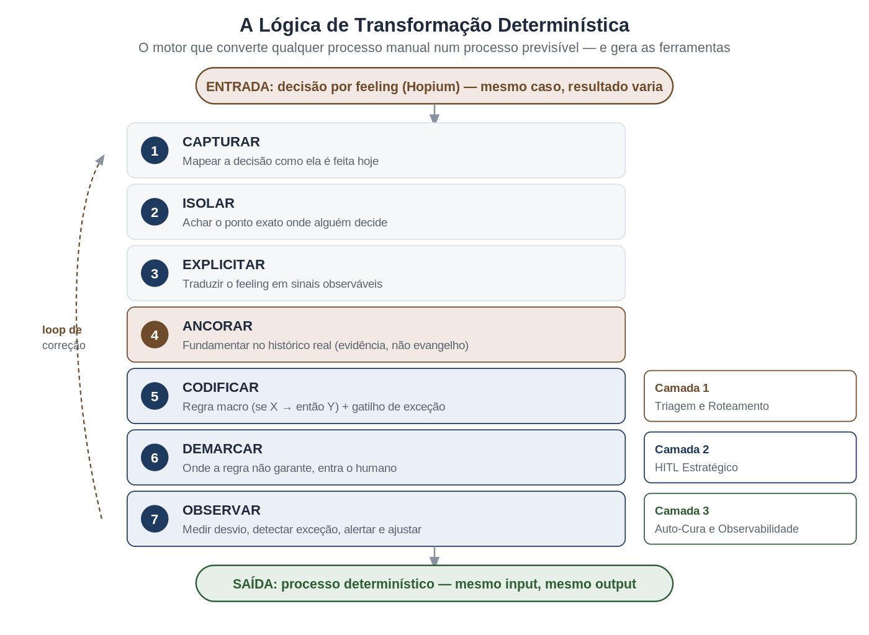
Do processo manual (feeling) ao processo determinístico, em sete passos.
- 1. Capturar — mapear a decisão como ela é feita hoje, expondo onde o feeling decide.
- 2. Isolar — achar o ponto exato onde alguém decide. Todo processo é uma cadeia de decisões; ache a que importa.
- 3. Explicitar — traduzir o feeling em sinais observáveis e mensuráveis.
- 4. Ancorar — fundamentar a regra no histórico e no contexto real do cliente, quando confiável.
- 5. Codificar — escrever a regra macro (se X → então Y) e o gatilho de exceção. [Camada 1]
- 6. Demarcar — onde a regra não garante o resultado, marcar o ponto de decisão humana. [Camada 2]
- 7. Observar — medir o desvio, detectar exceção e Receita Latente, alertar e ajustar. [Camada 3]
A trava do passo Ancorar: evidência, não evangelho O histórico fundamenta a regra, mas não a escreve sem ser questionado. A fórmula de precificação com margem negativa também era “histórico” — era o que sempre se fez. Ancorar significa extrair o que funcionou e pôr em quarentena o hábito que sangrava. Automatizar o passado sem interrogá-lo é automatizar o bug.

4. A Matriz de Determinismo (dois níveis)
A pergunta “o que automatizar, o que deixar humano?” não se responde por intuição. Responde-se com uma matriz de dois níveis: a Regra Macro cobre o volume; o Handler de Exceção cobre o que ela não alcança.

Nível 1 — a Regra Macro (o 2×2)
Cruza o quanto a decisão é regrável (dá para escrever se X → então Y?) com o custo/carga relacional do erro:
 | Baixo risco / relacional | Alto risco / relacional
Regrável | Máquina decide sozinha (ex.: cotar parafuso). | Regra determinística + confirmação humana (HITL).
Não-regrável | Atendente resolve (dúvida atípica de balcão). | Humano sênior / Arquiteto (fechar com o dono; escalar ao CEO).

Nível 2 — o Handler de Exceção
O 2×2 resolve os 80%. As exceções exigem um vetor mais rico — reversibilidade do erro, histórico do cliente, cultura da empresa, particularidades do nicho e canais de distribuição — avaliado por um humano.
O requisito não-óbvio: detectar a própria exceção Uma máquina determinística que não reconhece o caso atípico vai forçar, com confiança, a resposta errada — a “alucinação” e a moral crumple zone. Por isso a Camada 3 tem uma segunda função: detectar o caso fora do padrão antes de a máquina agir e desviá-lo para a avaliação humana enriquecida. A detecção da exceção é o gatilho entre os dois níveis.

5. O Decode do Núcleo (de onde as regras nascem)
As regras não se escrevem de cima para baixo a partir da teoria — elas se descobrem de baixo para cima, a partir do comportamento real. O primeiro ato dentro de qualquer cliente não é aplicar regra; é decodificar o núcleo da carteira.
Por que começar pelos vitais
Em geral, 70% a 80% do faturamento se concentra em 10% dos clientes. Começa-se por eles por dois motivos que se somam: é onde estão o valor e o risco (concentração é fragilidade — um diagnóstico que já vale ao CEO), e é onde o sinal comportamental é mais forte e limpo.
As quatro dimensões do decode
- Como compram — canal e processo (internet, telefone, remoto, carteira presencial). Atenção: canal é comportamento da empresa, não do mercado; aprende-se por cliente, não por benchmark.
- Quando compram — timing, cadência, sazonalidade do ciclo do cliente.
- Quanto compram — volume e ticket.
- Por que compram — a razão causal. É o ouro, e é a parte que a máquina não pega: mora na conversa com o dono, com o vendedor da conta, às vezes com o próprio cliente.
O “porquê” é o fosso Como, quando e quanto estão nos dados — a máquina lê sozinha. O porquê é trabalho humano sênior, do Arquiteto. E é por isso que ele é defensável: um concorrente com o mesmo software não replica o porquê decodificado da carteira de um cliente específico. O decode é a personalização feita à mão.
O decode calibra a régua — não copia comportamento
O objetivo não é produzir uma regra de comportamento (“aja como o topo”). É descobrir onde a régua trava — o limiar em que um sinal vira alerta. E o modo de descobrir o limiar é contrastar quem cai / está caindo com quem cresce / está no topo. A diferença entre os dois grupos é o mapa da mina; o limiar mora na fronteira entre eles. Olhar só o topo é viés de sobrevivente — são os que caíram que localizam a linha de corte.
Dois limites que o decode precisa respeitar
- O envelope de capacidade: nenhuma regra pode ultrapassar o que a empresa consegue vender e entregar por canal. Regra que gera demanda que a fábrica não entrega, ou que manda todos para a carteira presencial quando há três vendedores, é passivo, não ganho.
- Recalibrar, não copiar: estender o padrão dos vitais para a base é recalibração — a economia e o comportamento da base são outros. E decodifique também os clientes perdidos: por que os melhores ficam é metade da resposta; por que alguns saíram é a outra metade, muitas vezes mais instrutiva.

6. O Mapa da Mina (Estado × Movimento)
O contraste da parte 5 tem duas dimensões, não uma. Não é só quanto o cliente é (Estado: topo/base); é para onde ele vai (Movimento: subindo/caindo). Cruzá-las produz o mapa operacional que unifica todos os mecanismos do framework.
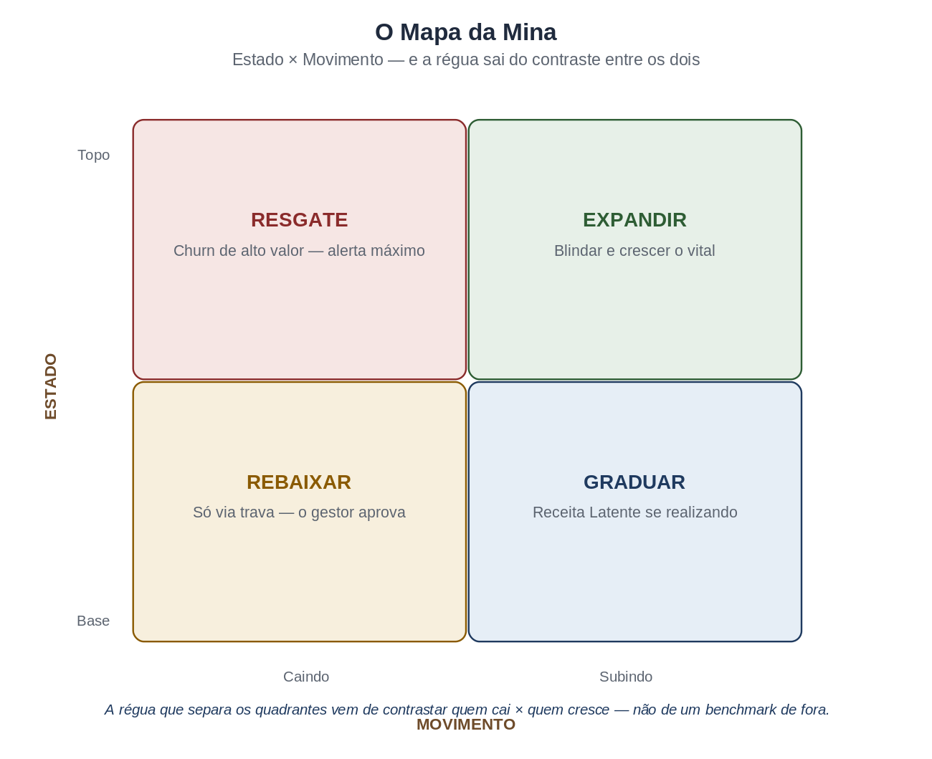
Cada mecanismo do método é uma célula deste mapa.
Quadrante | Ação e mecanismo
Topo + Caindo | RESGATE — churn de alto valor, o alerta mais caro. A Razão Viva grita aqui.
Topo + Subindo | EXPANDIR — blindar e crescer o cliente vital.
Base + Subindo | GRADUAR — Receita Latente se realizando; o gestor assume.
Base + Caindo | REBAIXAR — candidato a rebaixamento, apenas via trava do gestor.
A régua que separa os quadrantes vem do contraste da carteira real — nunca de um benchmark de fora.

7. Movimento assimétrico, a Trava e a Razão Viva
O movimento na pirâmide é assimétrico
Subir é barato e reversível: dar mais atenção nunca ofende. Descer é caro e quase irreversível — rebaixar um cliente pode ofendê-lo e fazê-lo parar de comprar. Logo, a regra não trata os dois igual: graduação pode ser quase automática; rebaixamento nunca é automático.
A Trava de Rebaixamento (Camada 2 virando processo)
Fluxo: a máquina detecta queda sustentada → roda o Teste da Razão Viva → só as contas sem razão viva entram no Relatório de Rebaixamento → o gestor analisa e aprova, mantém ou promove para resgate → a ação é registrada e observada.
- Default seguro: ausência de aprovação nunca rebaixa. Como a Morte Declarada, o silêncio não executa a ação irreversível.
- Decisão mastigada: o relatório entrega por conta o porquê caiu e o que a razão viva encontrou — o gestor decide em segundos, não investiga do zero.
- Fila curta de propósito: quem tem razão viva nem aparece; some da fila e muitas vezes vira candidato a subir.
- O loop fecha: conta rebaixada fica sob observação; se morre depois, o critério errou e o sistema aperta a régua.
O Teste da Razão Viva
“Razão viva” = um motivo real para não rebaixar. O mesmo teste, rodando sempre, é também o radar de Receita Latente e o de resgate de churn. (M = a máquina calcula; G = julgamento do gestor.) É uma hipótese inicial — só vira régua depois de bater contra o decode do cliente real.
Gatilho | Tipo | O que sinaliza
Receita Latente | M | Recorrente, mas com gap de share grande — candidato a subir, não a descer.
Churn resgatável | M | Queda recente com causa identificável e reversível.
Vale sazonal do nicho | M | A queda é o vale natural do ciclo (ex.: safra agrícola).
Janela de evento crítico | M/G | Há gatilho à vista que pode reativar a conta.
Valor estratégico | G | Referência no nicho, traz indicações (nearbound), o nome abre portas.
Sensibilidade relacional | G | Compra pela relação com uma pessoa; tirar o humano quebra o vínculo.
Dependência mútua | G | Você é fornecedor crítico dele, ou ele ainda pesa no seu faturamento.

8. Como a teoria gera os módulos
A prova de que este motor é real: o Portão de Dupla Trilha (Módulo 2.1) não foi inventado — é o que sai quando se aplica o protocolo à decisão “este lead presta?”.
Passo do protocolo | No Portão de Dupla Trilha
Capturar | Hoje o vendedor decide por simpatia (Síndrome do Melhor Amigo).
Isolar | O ponto: este lead entra e vai para qual atendimento?
Explicitar | Feeling vira Valor, Recorrência, Potencial, Prontidão.
Ancorar | Os limiares saem do decode da carteira real, não de benchmark.
Codificar | A Tabela de Roteamento: se sinais X → trilha Y.
Demarcar | Desenvolver a base e fechar o topo ficam com humano.
Observar | O Radar de Receita Latente e a morte dos fantasmas são o loop.
A consequência de método Cada decisão nova do cliente entra neste protocolo e sai um módulo. É isso que faz o método escalar sem virar um manual infinito. A partir daqui, a sequência é: derivar as ferramentas, rodar os testes clínicos (simulados) e, por fim, os testes práticos no cliente.
Fim do Módulo 0 — Fundação, v1. É a lente. Todo módulo operacional do Playbook Master deriva daqui.

